|  |  |
| --- | --- |
| 产品名称 | 密级 |
|  | 机密 |
| 产品版本 | 共 页 |
|  |

pcl::IntensityGradientEstimation< PointInT, PointNT, PointOutT, IntensitySelectorT >算子功能分析说明书

|  |  |  |  |
| --- | --- | --- | --- |
| 拟制 |  | 日期 | yyyy-mm-dd |
| 审核 |  | 日期 | yyyy-mm-dd |
| 批准 |  | 日期 | yyyy-mm-dd |



华为技术有限公司

版权所有 侵权必究

修订记录

|  |  |  |  |
| --- | --- | --- | --- |
| 日期 | 修订版本 | 修改描述 | 作者 |
| yyyy-mm-dd | 1.0 | 初稿完成 |  |
|  |  |  |  |
|  |  |  |  |
|  |  |  |  |
|  |  |  |  |

目录

pcl::IntensityGradientEstimation< PointInT, PointNT, PointOutT, IntensitySelectorT >算子功能分析说明书 1

修订记录 1

目录 1

1.1 pcl::IntensityGradientEstimation< PointInT, PointNT, PointOutT, IntensitySelectorT > 2

1.1.1 功能介绍 2

1.1.2 使用场景介绍 2

1.2 void pcl::IntensityGradientEstimation <PointInT, PointNT, PointOutT, IntensitySelectorT>::computePointIntensityGradient (const pcl::PointCloud <PointInT> &cloud, const pcl::Indices &indices,const Eigen::Vector3f &point, float mean_intensity, const Eigen::Vector3f &normal, Eigen::Vector3f &gradient) 4

1.2.1 接口功能 4

1.2.2 接口和IR描述 4

1.2.1 (高性能)实现方案 5

1.3 void pcl::IntensityGradientEstimation<PointInT, PointNT, PointOutT, IntensitySelectorT>::computeFeature (PointCloudOut &output) 6

1.3.1 接口功能 6

1.3.2 接口和IR描述 6

1.3.3 (高性能)实现方案 6

## pcl::IntensityGradientEstimation< PointInT, PointNT, PointOutT, IntensitySelectorT >

### 功能介绍

1. 当前类的功能

该类实现强度梯度计算和管理，强度梯度的方向是指向强度下降最快的方向，其二阶矩表征下降的速率。

1. 该类实现的关键接口
   1. 基于给定点在空间中的临近点集计算该点的强度梯度

void pcl::IntensityGradientEstimation <PointInT, PointNT, PointOutT, IntensitySelectorT>::computePointIntensityGradient ( const pcl::PointCloud <PointInT> &cloud,

const pcl::Indices &indices,

const Eigen::Vector3f &point,

float mean_intensity,

const Eigen::Vector3f &normal,

Eigen::Vector3f &gradient)

* 1. 计算给定点集的强度梯度

void pcl::IntensityGradientEstimation<PointInT, PointNT, PointOutT, IntensitySelectorT>::computeFeature (

PointCloudOut &output)

1. 该类的继承关系。

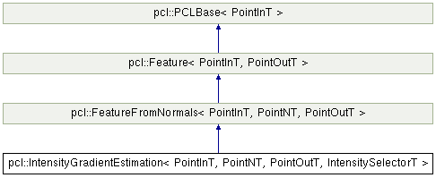

图 1 类的继承关系

### 使用场景介绍

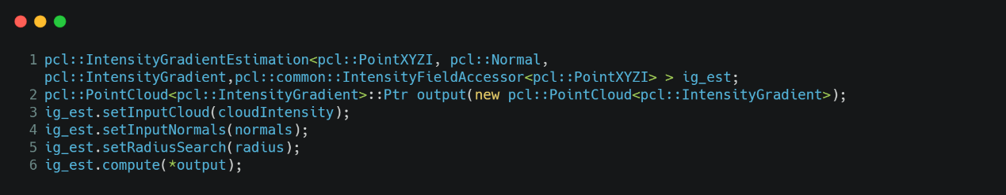

图 2 使用场景

（1）使用场景说明

|  |  |
| --- | --- |
| 行号 | 解释 |
| 1 | 声明一个IntensityGradientEstimation的变量，记作ig_est |
| 2 | 声明作为输出的点云对象，记作output |
| 3~5 | 设置一系列必要参数 |
| 6 | 调用compute接口，计算点云的强度梯度向量。该接口是该类父类的父类Feature实现的接口 |

## void pcl::IntensityGradientEstimation <PointInT, PointNT, PointOutT, IntensitySelectorT>::computePointIntensityGradient (const pcl::PointCloud <PointInT> &cloud, const pcl::Indices &indices,const Eigen::Vector3f &point, float mean_intensity, const Eigen::Vector3f &normal, Eigen::Vector3f &gradient)

### 接口功能

基于给定点在空间中的临近点集计算该点的强度梯度

### 接口和IR描述

1. IR原型定义

IR定义：

|  |  |  |  |  |  |  |
| --- | --- | --- | --- | --- | --- | --- |
| **Op** | **Classify** | **Name** | **Type** | **Type Range** | **Default_value** | **Format** |
| computePointIntensityGradient | Input | cloud | pcl::PointCloud<PointNT> |  |  |  |
| Input | indices | pcl::Indices |  |  |  |
| Input | point | Eigen::Vector3f |  |  |  |
| Input | mean_intensity | float |  |  |  |
| Input | normal | Eigen::Vector3f |  |  |  |
| Output | gradient | Eigen::Vector3f |  |  |  |

1. 算子的实现接口定义

void pcl::IntensityGradientEstimation <PointInT, PointNT, PointOutT, IntensitySelectorT>::computePointIntensityGradient (const pcl::PointCloud <PointInT> &cloud, const pcl::Indices &indices,const Eigen::Vector3f &point, float mean_intensity, const Eigen::Vector3f &normal, Eigen::Vector3f &gradient)

|  |  |  |
| --- | --- | --- |
| 参数 | 类型 | 说明 |
| cloud | pcl::PointCloud<PointNT> | 一个包含XYZI坐标的点集（笛卡尔坐标系+强度） |
| indices | pcl::Indices | 临近点集的下标 |
| point | Eigen::Vector3f | 计算梯度的给定点 |
| mean_intensity | float | 强度系数均值 |
| normal | Eigen::Vector3f | 给定点的表面法线 |
| gradient | Eigen::Vector3f | 作为结果输出的强度梯度向量 |

### (高性能)实现方案

|  |  |
| --- | --- |
| 该接口需要用到的Tik接口 | matmul ，vec_mul，vec_rec ，vec_add ，vec_sub，同pcl::eigen33接口 |
| 无法用Tik接口实现的部分 | 同pcl::eigen33接口 |

行号见源码附件：

|  |  |  |
| --- | --- | --- |
| 行号 | 解释 | Tik接口 |
| 24~26 | 向量减法 | vec_sub |
| 29~36 | 标量乘法、矩阵加法 | vec_mul、vec_add |
| 38~40 | 向量乘法、向量加法 | vec_mul、vec_add |
| 51 | 调用pcl::eigen33接口 |  |
| 53 | 矩阵乘法 | matmul |
| 56、61、66 | 标量除法 | vec_mul、vec_rec |
| 69 | 矩阵乘法 | matmul |
| 70 | 向量相乘、矩阵减法、矩阵乘法 | vec_mul、vec_sub、matmul |

## void pcl::IntensityGradientEstimation<PointInT, PointNT, PointOutT, IntensitySelectorT>::computeFeature (PointCloudOut &output)

### 接口功能

计算给定点集的强度梯度。

### 接口和IR描述

1. IR原型定义

IR定义：

|  |  |  |  |  |  |  |
| --- | --- | --- | --- | --- | --- | --- |
| **Op** | **Classify** | **Name** | **Type** | **Type Range** | **Default_value** | **Format** |
| computeFeature | Output | output | PointCloudOut |  |  |  |

1. 算子的实现接口定义

void pcl::IntensityGradientEstimation<PointInT, PointNT, PointOutT, IntensitySelectorT>::computeFeature (PointCloudOut &output)

|  |  |  |
| --- | --- | --- |
| 参数 | 类型 | 说明 |
| output | PointCloudOut | 作为结果输出的包含强度梯度向量的点云 |

### (高性能)实现方案

|  |  |
| --- | --- |
| 该接口需要用到的Tik接口 | 同computePointIntensityGradient接口，vec_mul，vec_rec |
| 无法用Tik接口实现的部分 | 同computePointIntensityGradient接口 |

行号见源码附件：

|  |  |  |
| --- | --- | --- |
| 行号 | 解释 | Tik接口 |
| 39、40、84、85 | 向量除法 | vec_mul、vec_rec |
| 44、88 | 调用computePointIntensityGradient接口 |  |